效果截图：

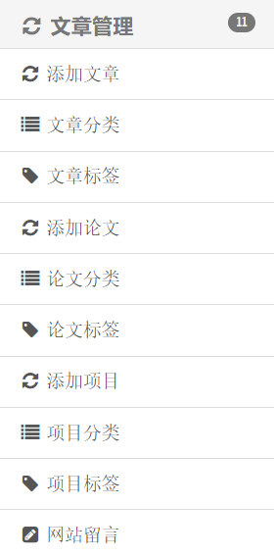

图 12管理目录

部分代码：

1. **<tbody>**
2. **<tr** class="grid-item" **>**
3. **<td**  class="action-checkbox"**>**
4. **<input** type="checkbox" name="_selected_action" value="9" class="action-select"**>**
5. **</td>**
6. **<td** **>**
7. **<a** href="/admin/blog/post/9/update/"**>**9**</a>**
8. **</td>**
9. **<td** **>**
10. Andrew Ng Machine Learning 第六周
11. **</td>**
12. **<td**  class="nowrap"**>**
13. 2020年6月15日 21:57
14. **</td>**
15. **<td**  class="nowrap"**>**
16. **<div** class="btn-group pull-right"**>**
17. **<a** data-res-uri="/admin/blog/category/5/detail/" data-edit-uri="/admin/blog/category/5/update/" class="details-handler" rel="tooltip" title="机器学习详情"**><i** class="fa fa-info-circle"**></i></a>**
18. **</div>**
19. 机器学习
20. **</td>**
21. **<td** **>**
22. 文章页
23. **</td>**
24. **</tr>**
25. **<tr** class="grid-item" **>**
26. **<td**  class="action-checkbox"**>**
27. **<input** type="checkbox" name="_selected_action" value="8" class="action-select"**>**
28. **</td>**
29. **<td** **>**
30. **<a** href="/admin/blog/post/8/update/"**>**8**</a>**
31. **</td>**
32. **<td** **>**
33. TensorFlow 学习笔记
34. **</td>**
35. **<td**  class="nowrap"**>**
36. 2020年6月14日 16:40
37. **</td>**
38. **<td**  class="nowrap"**>**
39. **<div** class="btn-group pull-right"**>**
40. **<a** data-res-uri="/admin/blog/category/4/detail/" data-edit-uri="/admin/blog/category/4/update/" class="details-handler" rel="tooltip" title="深度学习详情"**><i** class="fa fa-info-circle"**></i></a>**
41. **</div>**
42. 深度学习
43. **</td>**
44. **<td** **>**
45. 文章页
46. **</td>**
47. **</tr>**
48. **<tr** class="grid-item" **>**
49. **<td**  class="action-checkbox"**>**
50. **<input** type="checkbox" name="_selected_action" value="7" class="action-select"**>**
51. **</td>**
52. **<td** **>**
53. **<a** href="/admin/blog/post/7/update/"**>**7**</a>**
54. **</td>**
55. **<td** **>**
56. 强化学习（Reinforcement Learning）学习笔记
57. **</td>**
58. **<td**  class="nowrap"**>**
59. 2020年6月14日 16:38
60. **</td>**
61. **<td**  class="nowrap"**>**
62. **<div** class="btn-group pull-right"**>**
63. **<a** data-res-uri="/admin/blog/category/4/detail/" data-edit-uri="/admin/blog/category/4/update/" class="details-handler" rel="tooltip" title="深度学习详情"**><i** class="fa fa-info-circle"**></i></a>**
64. **</div>**
65. 深度学习
66. **</td>**
67. **<td** **>**
68. 文章页
69. **</td>**
70. **</tr>**
71. **<tr** class="grid-item" **>**
72. **<td**  class="action-checkbox"**>**
73. **<input** type="checkbox" name="_selected_action" value="6" class="action-select"**>**
74. **</td>**
75. **<td** **>**
76. **<a** href="/admin/blog/post/6/update/"**>**6**</a>**
77. **</td>**
78. **<td** **>**
79. 生成对抗网络（Generative Adversarial Nets）学习笔记
80. **</td>**
81. **<td**  class="nowrap"**>**
82. 2020年6月14日 16:37
83. **</td>**
84. **<td**  class="nowrap"**>**
85. **<div** class="btn-group pull-right"**>**
86. **<a** data-res-uri="/admin/blog/category/4/detail/" data-edit-uri="/admin/blog/category/4/update/" class="details-handler" rel="tooltip" title="深度学习详情"**><i** class="fa fa-info-circle"**></i></a>**
87. **</div>**
88. 深度学习
89. **</td>**
90. **<td** **>**
91. 文章页
92. **</td>**
93. **</tr>**
94. **<tr** class="grid-item" **>**
95. **<td**  class="action-checkbox"**>**
96. **<input** type="checkbox" name="_selected_action" value="5" class="action-select"**>**
97. **</td>**
98. **<td** **>**
99. **<a** href="/admin/blog/post/5/update/"**>**5**</a>**
100. **</td>**
101. **<td** **>**
102. Python crawler 爬虫笔记+爬虫实战
103. **</td>**
104. **<td**  class="nowrap"**>**
105. 2020年6月14日 16:36
106. **</td>**
107. **<td**  class="nowrap"**>**
108. **<div** class="btn-group pull-right"**>**
109. **<a** data-res-uri="/admin/blog/category/3/detail/" data-edit-uri="/admin/blog/category/3/update/" class="details-handler" rel="tooltip" title="Python爬虫详情"**><i** class="fa fa-info-circle"**></i></a>**
110. **</div>**
111. Python爬虫
112. **</td>**
113. **<td** **>**
114. 文章页
115. **</td>**
116. **</tr>**
117. **</tbody>**

实现截图：

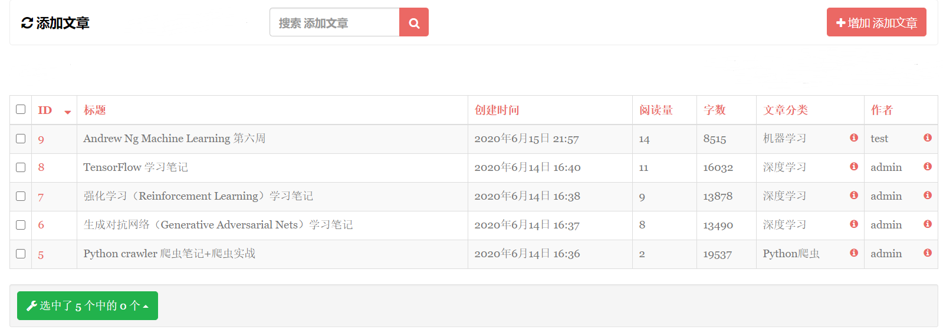

图 13文章管理

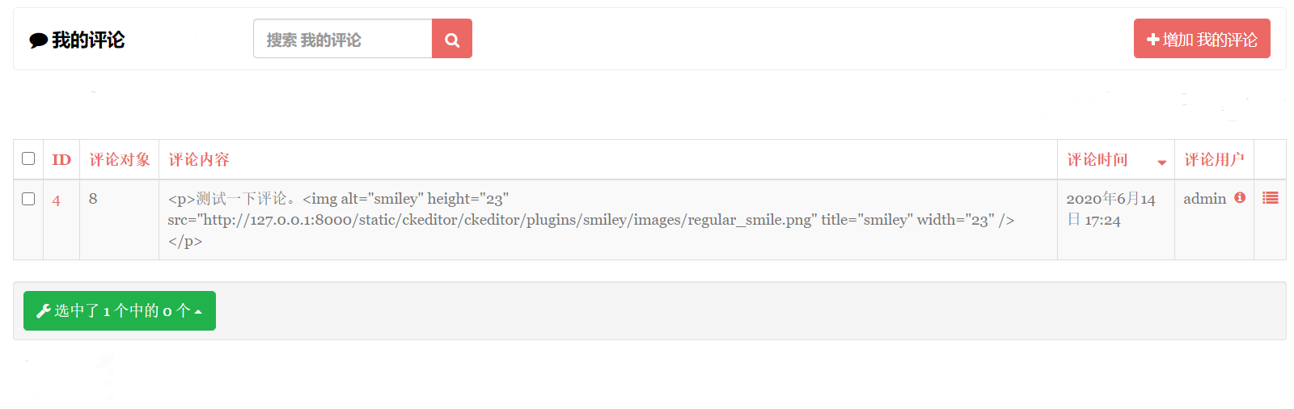

图 14评论管理